郑州轻工业学院

**《模式识别》实验报告**

**题目：**

**姓 名：**

**院 （系）：**

**专业班级：**

**学 号：**

**指导教师：** 蒋斌

**成 绩：**

**2017-2018学年第一学期**

1. **实验内容（用什么方法做什么，有什么用）**

**正文中请用宋体小四号字（中文）或新罗马小四号字（英文），两端对齐，首行缩进2字符，固定值20磅格式书写。**

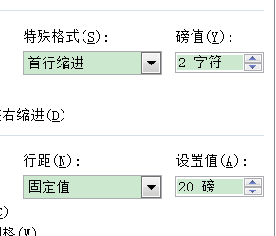

1. **实验代码（完整代码+注释）**

**正文中请用宋体小四号字（中文注释）和新罗马小四号字（英文代码），两端对齐，固定值20磅格式书写。如果截图，请保证图片清晰、大小适中、多张图片大小一致。**

1. **实验结果（粘贴实验结果截图，注明该结果名称）**

**请保证图片清晰、大小适中、多张图片大小一致。图片名称写在图片下方，例如下图。**

**排版要整齐！**

**图片**

图1 图片名称

1. **实验分析（请分析实验结果）**

**实验分析需包含以下内容：1）实验结果是在什么条件下获得的，用了什么数据，设置了什么参数，得到了什么结果；2）在不同的图像和参数下，得到了什么实验结果？与之前相比发生了什么变化，发生变化的原因是什么？请不要将实验分析写成心得体会（比如：我学会了什么什么，再感谢感谢同学，表表决心之类的）。将实验分析写成心得体会，或者不写实验分析的，此项零分。**

**实验报告成绩评定表**

|  |  |  |
| --- | --- | --- |
| **评定项目** | **评定内容** | **所占比重** |
| 实验内容 | 是否明确实验目的，是否熟悉算法原理。 | 20% |
| 实验代码 | 代码是否完整、准确。 | 30% |
| 实验结果 | 结果是否真实、准确。 | 20% |
| 实验分析 | 是否撰写实验分析，是否阐述自己的观点。 | 30% |
| **指导教师评语：** | | |